**РОССИЙСКИЙ УНИВЕРСИТЕТ ДРУЖБЫ НАРОДОВ**

**Факультет физико-математических и естественных наук**

**Кафедра прикладной информатики и теории вероятностей**

**ОТЧЕТ**

**по лабораторной работе № 1**

*дисциплина: Архитектура компьютера*

Студент: Кайд Омар Мохамад

Группа: НБИбд-03-23

**МОСКВА**

2023 г.

**Цель работы:** Приобретение практических навыков общения с операционной системой на уровне командной строки (организация файловой системы, навигация по файловой системе, создание и удаление файлов директорий).

**Ход работы:**

1. Воспользовавшись командой pwd, узнаём полный путь к домашней директории.

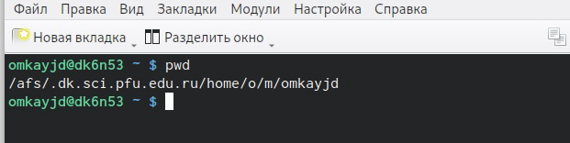

1. Пользуясь командами cd (команда для перехода в новый каталог) и ls (команда для просмотра содержимого каталога), просматриваем содержимое.

А) Домашнего каталога (через знак ~, т.к. доступ к просмотру файлов в каталоге /home закрыт).

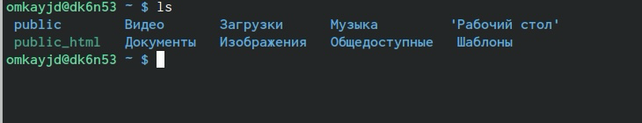

Б) Корневого каталога.

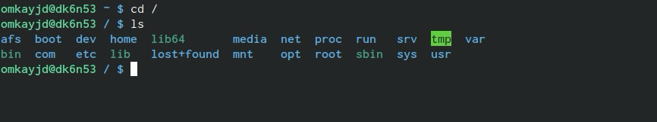

В) Каталога /etc (на снимке изображена часть этого каталога).

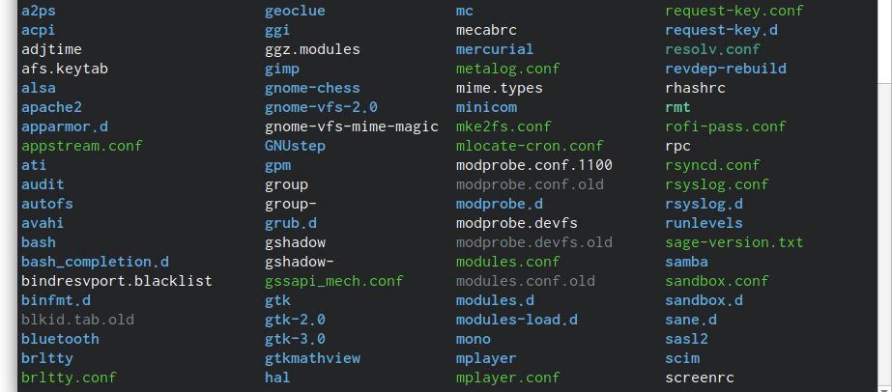

Г) Каталог /usr/local.

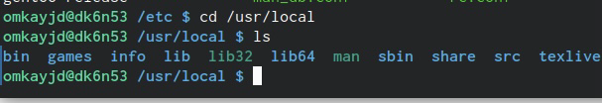

1. 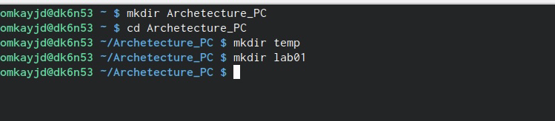Используя консольные команды mkdir и touch, создаём в домашнем каталоге подкаталог Architecture_PC, в нём создаём подкаталоги lab01 и temp. В каталоге temp создаём файл addition.txt, с помощью команды ls проверяем успешность выполнения

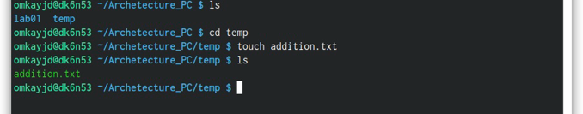

1. 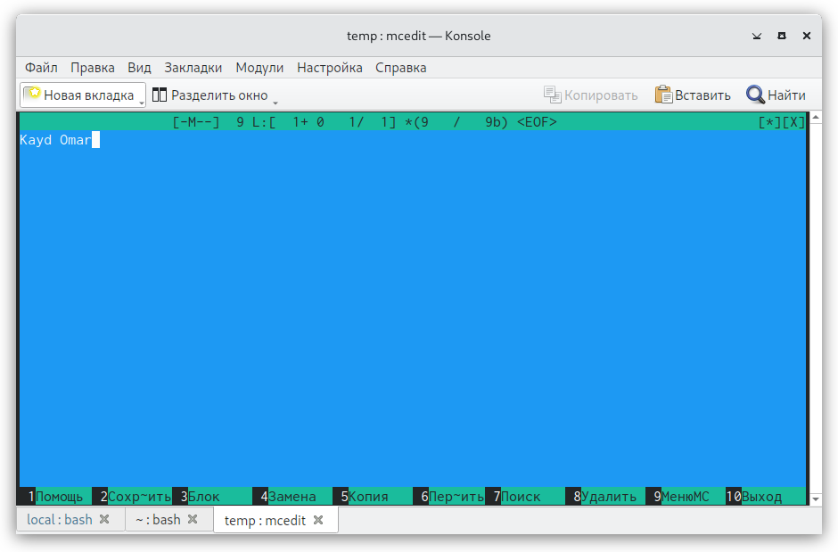С помощью стандартного текстового редактора mcedit записываем в файл addition.txt свои имя и фамилию.

.

1. Копируем файл addition.txt в подкаталог lab01 с именем lab1.txt, проверяем с помощью команды ls.
2. 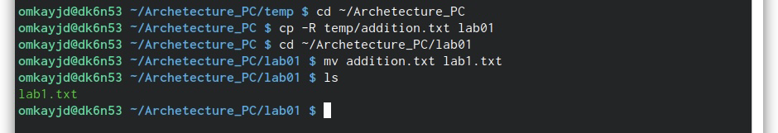Используя консольную команду mr -r temp, удаляем подкаталог temp вместе с файлом addition.txt. С помощью команды ls проверяем правильность выполнения действий.

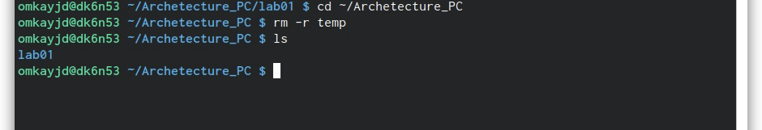**Вывод:** В ходе выполнения данной лабораторной работы я приобрела практические навыки общения с операционной системой на уровне командной строки.